
CADASTRO: Haroldo Meira Teixeira Jr

NASCIMENTO: 29/03/1939

NATURAL DE (CIDADE E ESTADO): São Paulo - SP

NOME DA ESPOSA: Aparecida de Angelo Teixeira

ANIVERSÁRIO DA ESPOSA: 08/04/
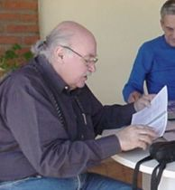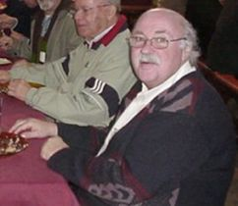

ENDEREÇO ATUAL: Rua Saxão, 295

BAIRRO: Jardim Passárgada

CIDADE E ESTADO: Cotia – SP

CEP: 06712-180

E-MAILS: haroldo@aclnet.com.br

HOME PAGE (pessoal ou empresarial):

http://

TELEFONES (DDD E NÚMEROS)

residencial: (11) 4777-0081

trabalho:

celular: (11) 9235-4007

INSTITUIÇÕES FREQÜENTADAS (Anchieta, Aloysianum, S.Fco.Xavier, Itaici, Diocesano, etc.):
Instituição: | ano de entrada | ano de saída | no Curso
A) Colégio Sto.Inácio | 1950 | 1951 | Admissão
B) Colégio São Luis | 1951 | 1955 | Ginásio
C) Anchietanum | 1953 | 1955
D) Colégio Anchieta | 1956 | 1957 | Clássico

E)
FILHOS: Haroldo Meira Teixeira Neto; Mariana Meira Teixeira; Fernando Meira Teixeira
NETOS:
ÁREA DE ATUAÇÃO PROFISSIONAL: Educação
COMENTÁRIOS: (Livre):

